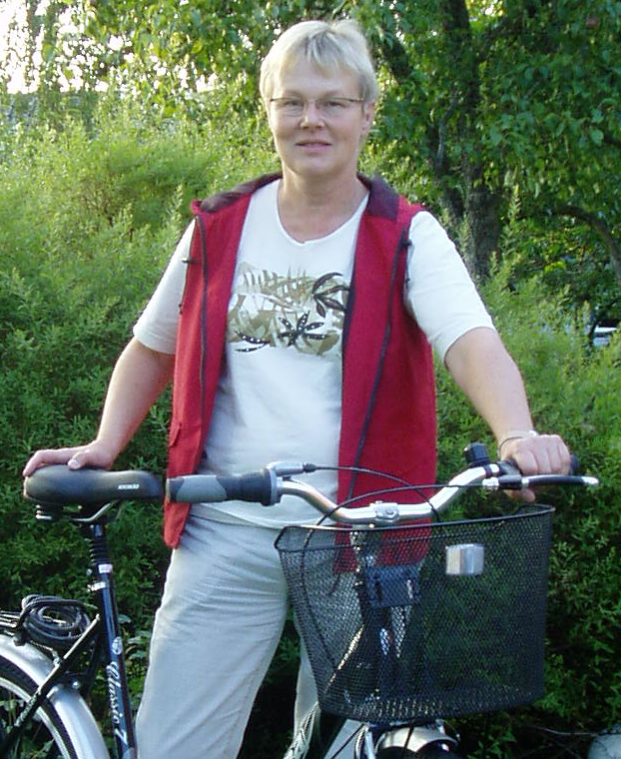

Torunn Tjomsland førstekandidat på Lyngdal Venstres liste til kommunevalget. Til daglig er hun lærer i barneskolen. Inneværende periode er Torunn medlem av kommunestyret og hovedutvalg for plan og drift.

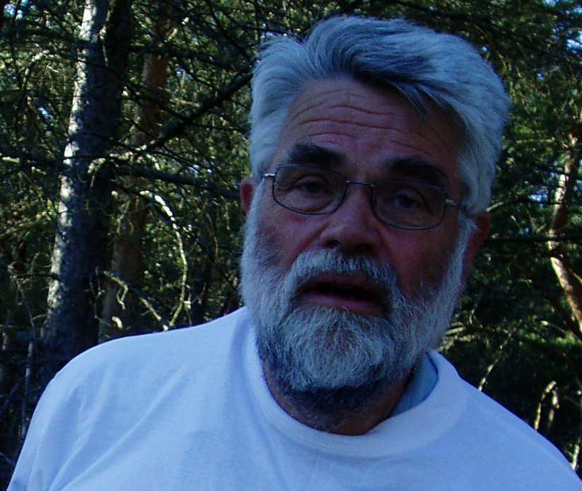

Torleiv Birkeland, andrekandidat på Lyngdal Venstres liste. Han har lang erfaring i lokalpolitikken. Inneværende periode er han medlem av kommunestyret, formannskapet og administrasjonsutvalget.
Gjennom sin utdannelse i historie og erfaring i politikken har han utviklet en unik innsikt og politisk teft.

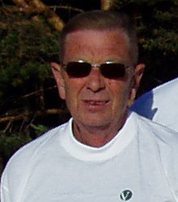

Arne Leksbø er tredjekandidat på Venstres liste i Lyngdal. Arne driver blomsterbutikk til daglig. Gjennom mangeårig medlemskap og engasjement i Venstre har han god erfaring og innsikt i lokalpolitikk. Han er styremedlem i lokalpartiet og har vært styremedlem på fylkesnivå.

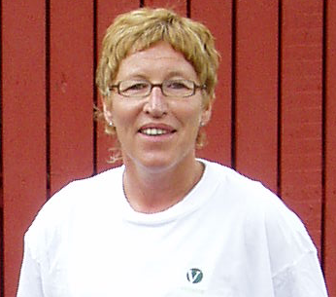

Aud Hægeland er fjerdekandidat til Lyngdal Venstres liste ved kommunevalget. Til daglig er hun leder av SFO ved Årnes skole i Lyngdal. Hun har vært medlem i Lyngdal Venstre en årrekke.

